ULAPES, 09 de abril de 2025

**A la Coordinadora del Bachillerato para Jóvenes y Adultos**

**Profesora Cristina Tello**

La que suscribe, profesora Garay Paola Cecilia, D.N.I 29.650.735, tiene el agrado de dirigirse a Usted, con el objeto de informarle que en el día de la fecha no asistiré a la institución para cumplir mi jornada laboral por razones de índole personal, por ello solicito a su consideración justificar dicha inasistencia aparada en el artículo 10.4 de la ley 9.911.

Sin otro motivo la saludo atentamente.

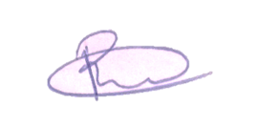

Prof. Garay Paola Cecilia

D.N.I 29.650.735